LA TECNOLOGIA E GLI AMBITI DI COMPETENZA

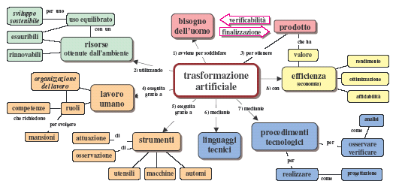

Dopo aver letto la pagina sulla tecnologia, rianalizza lo schema e descrivi gli ambiti di competenza della tecnologia (cosa studia, di cosa si occupa….)

